马万经
（本科生党总支、综合交通信息与控制工程系推荐）
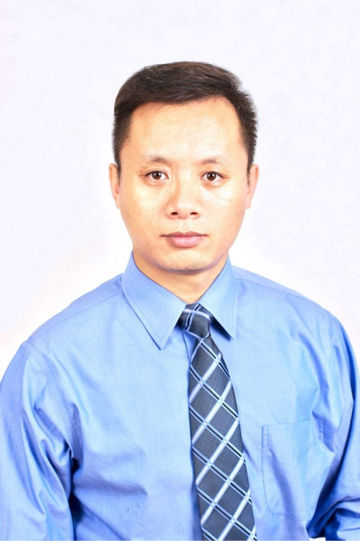
男，1980年出生，教授，博士生导师。2007年起在同济大学交通运输工程学院任教，现担任综合交通信息与控制工程系系主任。面向学科前沿，积极进取，持续攻坚，主持国家自然科学基金多项（2017年获批优秀青年科学基金），获评上海市浦江人才和霍英东青年教师基金，在交通领域顶级期刊Transportation Research Part B等发表SCI区论文40余篇，获得“上海市科技进步奖”等省部级科技奖励7项，获中国科协年度优秀论文和Elsevier 颁发的Transportation Research Part C最佳审稿人奖；潜心教学和人才培养，实验和推广“主动学习”等教学方法，获评同济大学青年教师讲课竞赛第一名，积极投身学生创新能力培养，指导本科生团队获得美国土木工程师协会太平洋赛区学生土木工程竞赛交通组一等奖（国内交通组第一次获得一等奖），指导学生发表交通运输工程学院本科生第一篇国际高水平期刊论文（SCI检索）；恪尽职守、乐于奉献，担任系主任、本科生班主任和学院工会组织委员期间，工作突出，多次获得同济大学校级和院级荣誉。

王艳丽
（实验室推荐）
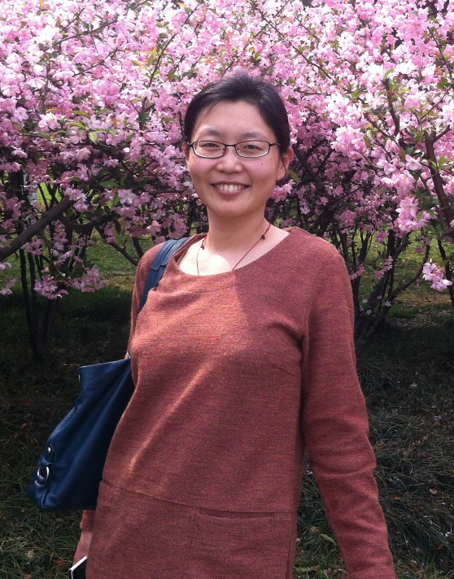
女，1985年出生，工程师。2014年起在道路与交通工程教育部重点实验室工作。真诚为师生服务、尽心为实验室做事，踏实努力积极进取。认真做好实验室的日常管理和设备使用维护，积极参与实验室及设备仪器使用规章制度建设，形成“有章可依、有据可循”的规范管理模式；协助完成实验设备购置、维护工作，努力节省成本、减少等待，提高设备维护水平；积极参与实验室的日常参观接待，认真准备、真诚接待、耐心讲解，2015、2016年两年与团队一起接待了2387人次参观。不遗余力地参与实验室、学科建设和教学科研工作，积极参与交通安全国际联合实验室建设，协助所在团队参与交通安全学科建设；协助支持学院师生完成了大量科研工作并取得一定成果；积极参与实验教学，承担《交通管理与控制》等实验课教学任务，讲课认真负责，深入浅出，并及时解答学生软件使用中遇到的各种问题；积极申报开展实验教改项目，提升交通专业的实验教学水平。积极参加基层组织建设，作为实验室党支部的组织委员，处处以优秀党员的标准去要求自己，尽心尽责地为实验室党支部日常组织工作服务，协助支部书记开展支部建设，充分发挥党支部战斗堡垒作用。
肖飞鹏
（道路与机场工程系推荐）
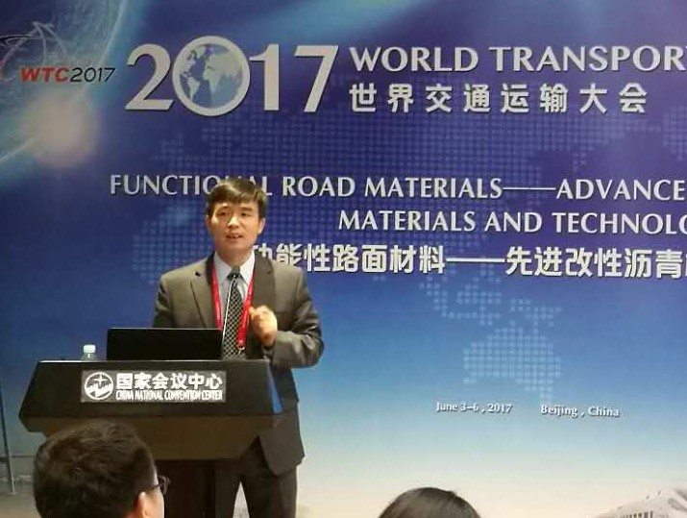男，1973年出生，教授，博士生导师。2013年入选中组部“千人计划”（青年项目），并进入同济大学交通运输工程学院道路与机场工程系工作，主要从事道路材料的可持续性发展教学和研究。肖飞鹏老师回国后积极投入到教书育人的事业中，在教学过程中认真负责，精心准备，热情投入，不断更新。讲课生动有趣，富有国际视野，深受学生好评。他在研究生培养方面，因才施教，循循善诱，善于发现不同研究生的内在潜质，有针对性地制定培养计划，激发研究生的潜能，使他们可以取得更好的成绩。他在科学研究和国际合作上也取得了很好的成绩，近年来主持或合作主持美国联邦政府和南卡罗莱纳州政府的科研项目10多项，发表SCI论文76篇，SCI引用700多次，其中近70篇为第一作者或通讯作者，获最佳论文奖一次，获批专利5项。现任四个国际著名工程材料SCI期刊的主编、特邀主编、副主编和执行编委，担任20多个SCI、EI期刊的论文评审专家，并多次获得优秀评审专家称号；担任多个重要国际学术机构学术委员和多个国际学术会议科学委员会委员。
吴娇蓉
（交通工程系推荐）
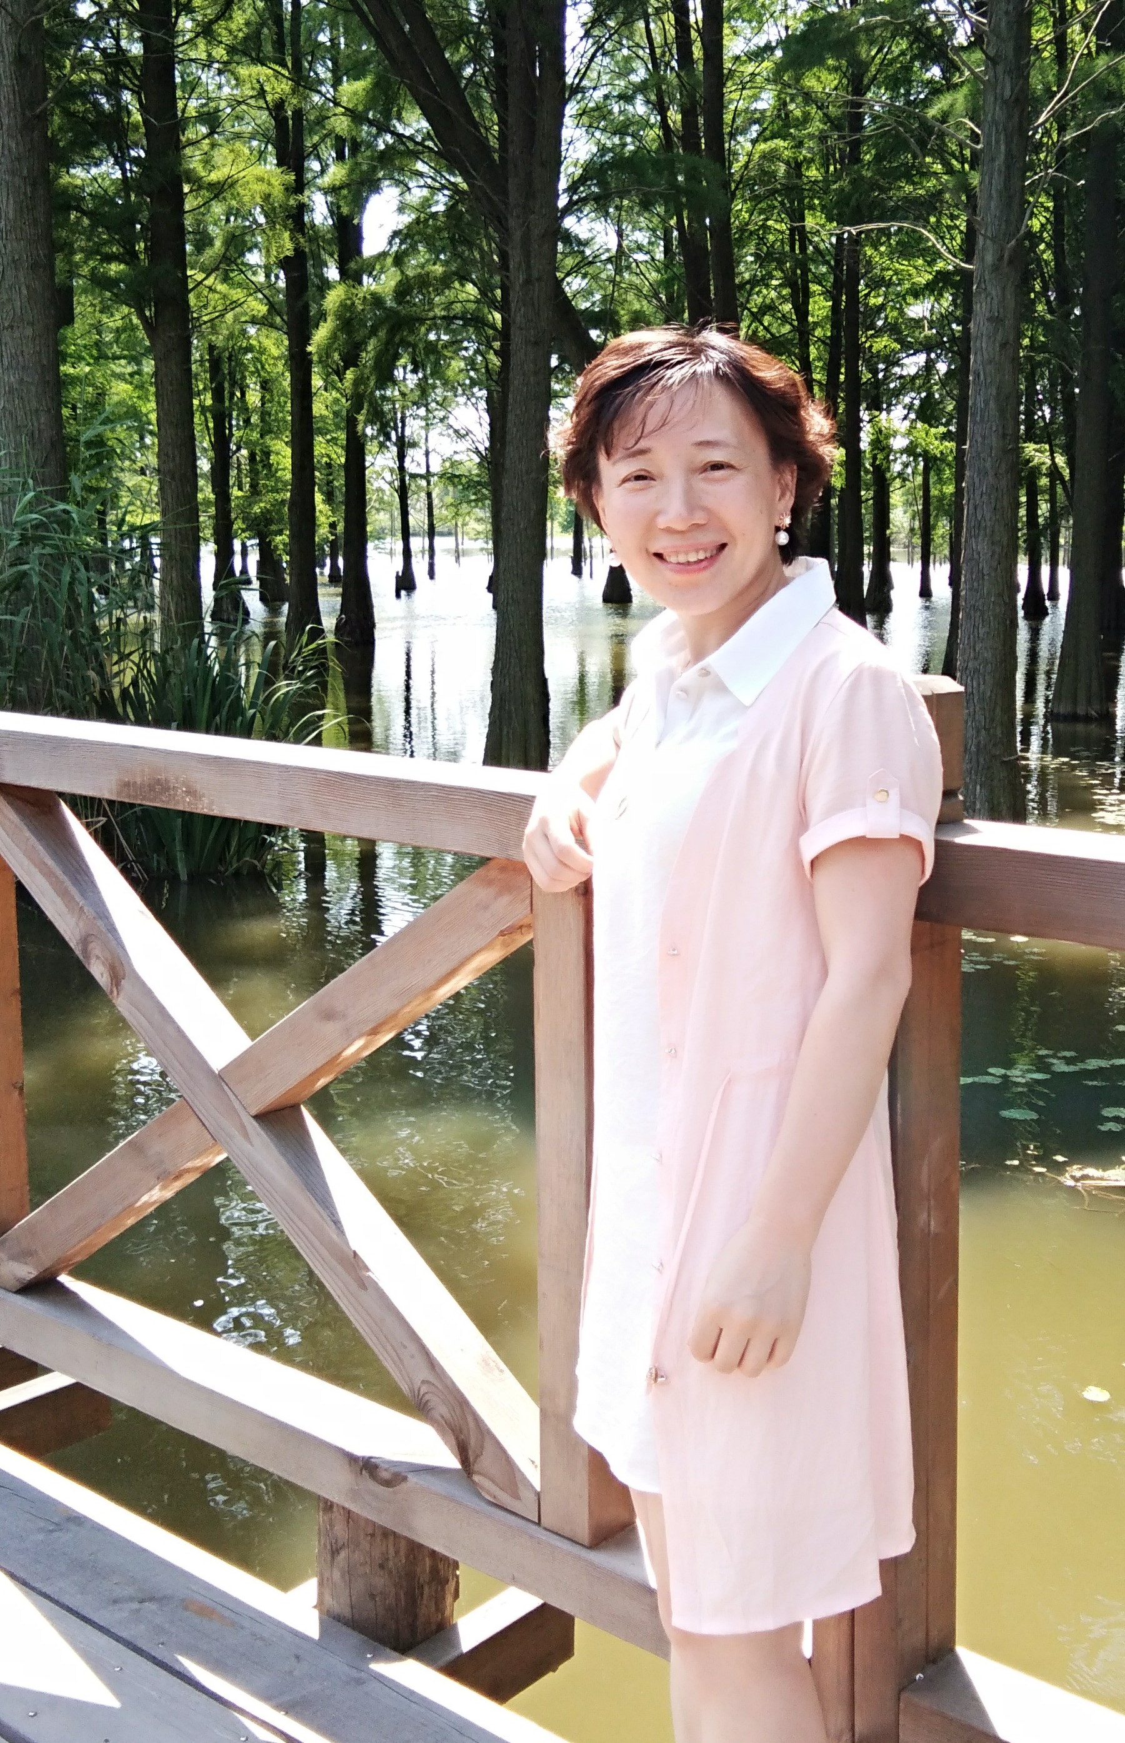女，1973年出生，教授，博士生导师。1998年起在同济大学交通运输工程学院任教。热心教育事业，以立德树人为根本。深刻理解中国特色世界一流大学建设之路的核心任务，带领团队设计并建设学院面向学生学习成长过程的数据采集和分析管理系统，有效支持“以学生为中心，以产出为导向”的人才培养过程。特别重视学生社会责任感和综合能力的培养，注重思想引领，将社会主义核心价值观转化为生动活泼、特色鲜明、富有成效的“实践+交通发展”城市调研实践活动和交通科技创新项目，通过富有成效的第一课堂和第二课堂协同教学，培养学生“扎实基础、实践能力、创新思维、社会责任”五方面综合特质，践行“知识、能力、人格”三位一体交通人才培养模式。作为教学一线骨干教师，其多年实践教学和理论教学经验积累，一年杨浦区建交委挂职锻炼经历，多年持续性教学改革、系列的教材建设，关联性的教学成果产出，如今已形成了良好的科研-教学融合循环和富有特色的交通人才培养模式。在全国研究生、本科生教学工作会议做主题发言和深度交流，将成功的人才培养模式和教学经验进行推广。
杨志丹
（学院机关推荐）
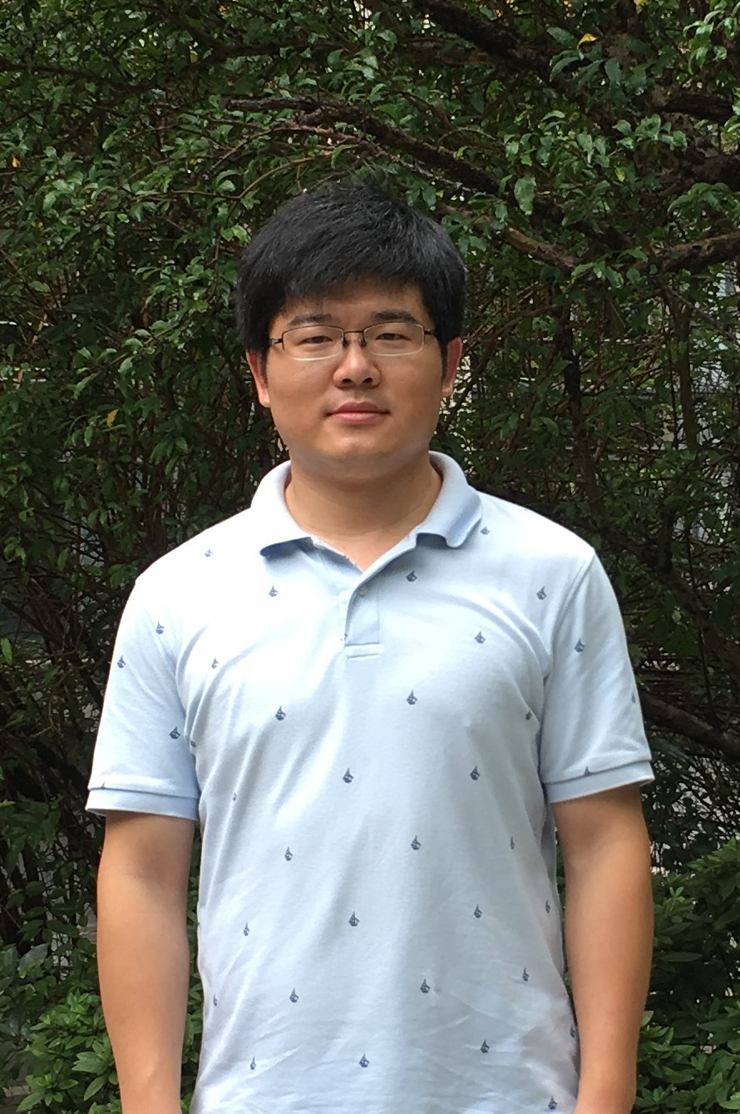男，1986年5月出生，硕士研究生学历。2009年7月本科毕业后留校工作，担任专职辅导员。2011年10月起，担任学院分团委书记。在辅导员和分团委书记的工作岗位上，杨志丹同志勤于工作、甘于奉献，关爱学生，把大学生思想政治工作的难点作为自己工作的重点，积极探索新时期大学生思想政治工作的新途径，不断开拓进取，为学院学生思想政治工作、团委工作、学生就业指导等工作顺利而富有成效的开展作出了积极贡献，深受校团委、学院领导和师生的好评。2014年7月，经上海团市委、校团委推荐，杨志丹借调团中央学校部大学处工作，既能兢兢业业地做好每一项具体工作，也能尽力提出建设性、创新性意见，发挥了积极的作用，团中央学校部门专门致函学校表示肯定。2015年，为加强学院行政支撑力量，调入学院办公室工作，更多、更全面参与学院行政管理、师生服务教师等工作；至今两年多时间里，先后承担了学院学科服务、行政管理、组织、人事、人才等各项工作，杨志丹始终能秉承“踏踏实实做人、兢兢业业做事”的原则，先人后己、先公后私，工作能力和工作态度得到学院领导、同事的一致好评；2015年、2016连续两年同济大学考核优秀，2016年度被授予“学院杰出管理人物”。
周顺华
（城市轨道与铁道工程系推荐）
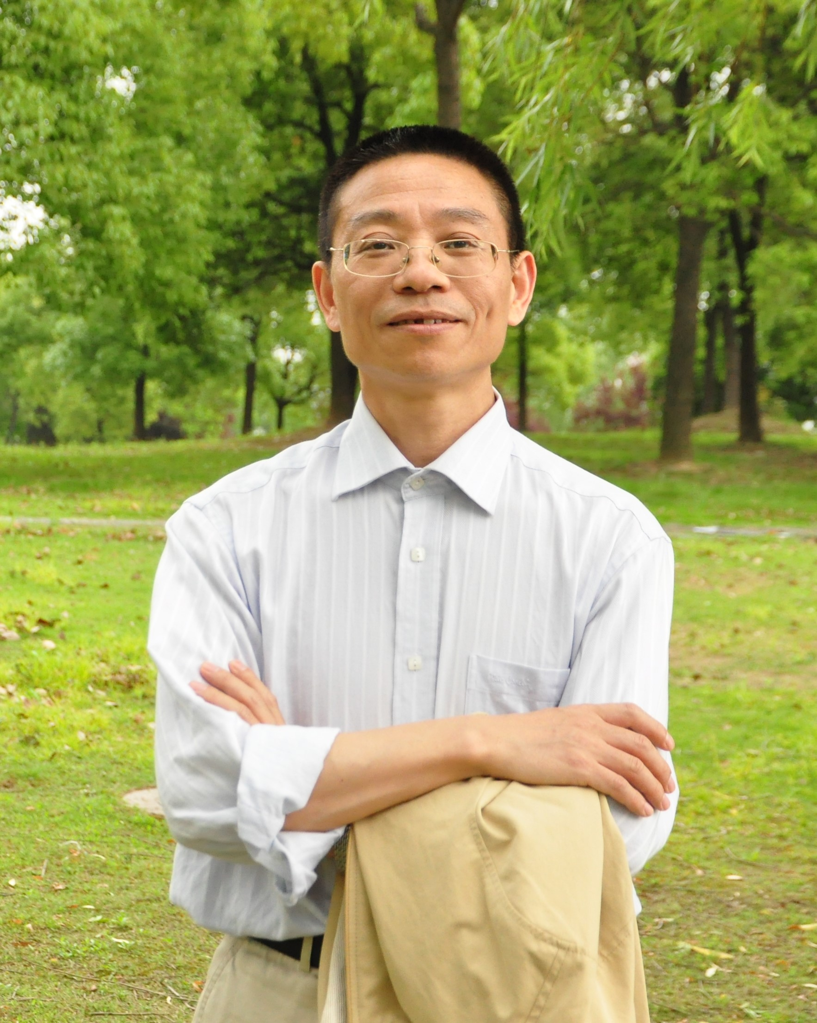周顺华，1964年出生，教授，博士生导师。1988年参加工作，现任城市轨道与铁道工程系主任。长期从事轨道交通结构设计理论与施工技术、线路工程系统动力学等教学与科研工作，攻克了轨道交通工程建养中的系列科技难题，形成了施工力学和隧道系统动力学理论体系，研发了复杂地层盾构掘进施工控制技术，突破了下穿铁路施工需要对列车进行限速的技术局限，制定了国际上第一部下穿高铁技术规范。获得国家技术发明奖1项，获得省部级科技奖励15项，授权发明专利26项。主持和参与国家863课题、国家自然科学基金等十余项。出版专著6部，主编教材4部，发表论文200余篇。担任多个重要学术机构学术职务和5个学术期刊编委。以独特的人格、广博的知识形成了别具风格的创新教学方法，以社会担当和开启智慧作为教书育人的前提，严于律己、以身作则、心系公益，热心捐助的作风也感染着每一位学生。“同济师生共同捐资出力”为完成周教授父亲遗愿修建新桥的感人事迹广为传颂。为轨道交通行业培养了一批德才兼备的领军人才和技术骨干，学生纷纷成为业内领军人才、劳动模范和科技新星。
徐行方
（运输管理工程系推荐）
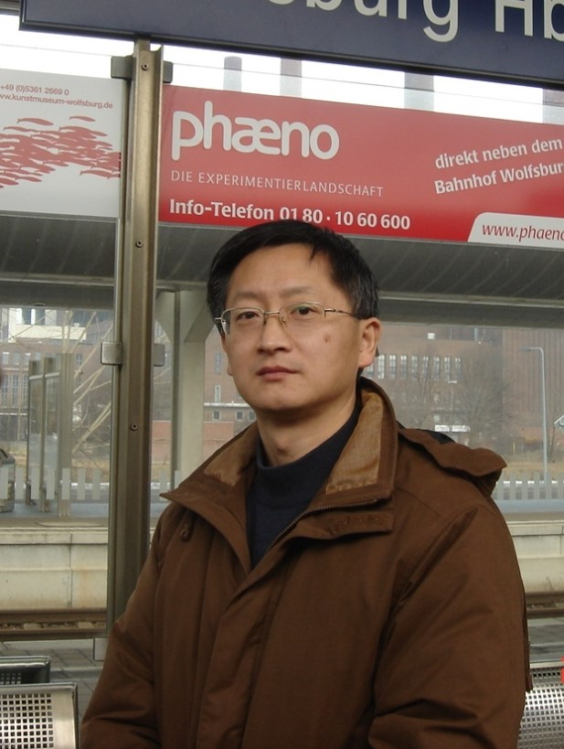男，1963年出生，教授，博士生导师。1986年参加工作，在教书育人的岗位上已经辛勤耕耘了31个春秋，注意为人师表、教书育人、严谨治学。他承担了《车站与枢纽运输组织》、《旅客运输组织》、《轨道交通行车组织理论》、《运输组织课程设计》等主要课程的本科生和研究生教学任务，其中，《车站与枢纽运输组织》是上海市精品建设课程。讲课中富有热情和感染力，注意结合工作和现场实际，启发学生树立正确的专业认识和专业思想，教学效果得到了普遍好评。学生们评价：“徐老师教学经验丰富，讲起课来旁征博引、深入浅出。我们对专业有了整体的了解，上完课很有收获。”“徐老师讲课非常认真”“老师讲得好，棒棒哒！”。承担了各类学生的指导工作，包括研究生学位论文、本科生毕业论文，坚持组织或参与指导校外专业实习。获同济大学“教学优秀一等奖～三等奖”、“优秀实习指导教师”、“成人教育教学二等奖”、“教学成果二等奖”等。获国家科技进步二等奖1项，省部级三等奖1项、局级一等奖～三等奖若干；曾获铁道部第二届青年科技拔尖人才。担任中国铁道学会第五届运输委员会委员，同济大学教学督导专家，《城市轨道交通研究》期刊编委和多个学术期刊、学位委员会评审专家。

